МУНИЦИПАЛЬНОЕ ОБРАЗОВАНИЕ ГОРОД АРМАВИР
МБУ ДО ЦЕНТР ДЕТСКОГО И ЮНОШЕСКОГО ТУРИЗМА

Открытый Чемпионат и первенство города Армавира
по спортивному ориентированию

Информационный бюллетень № 1

1. Организаторы.
Общее руководство подготовкой и проведением соревнований осуществляет МБУ ДО Центр детского и юношеского туризма. Непосредственное проведение возлагается на ГСК, утвержденную ЦДЮТур. Главный судья – Белоусова Ольга Владимировна (тел. 89184746612).

2. Дата и место проведения.
12 марта – г.Армавир, Лесхоз (район мясокомбината). Проезд маршрутным такси № 16 (стоимость 19 руб) до конечной остановки «Лесхоз». Движение на личном транспорте: по ул.Тургенева на восток, до конца улицы (остановка маршрутного такси № 16).
1 вариант: Повернуть направо по ул.Георгия Морозова (она затем переходит в ул.Влада Листьева) до леса. Затем повернуть в сторону леса (налево) и двигаться по дороге по маркировке с 9.00 час (смотри схему на фрагменте карты).
2 вариант: до арки «Лесхоз» (ул.Тургенева), повернуть на ул.Приречная до асфальтированной площадки. Здесь автостоянка. По маркировке дойти до места проведения соревнований (смотри схему на фрагменте карты).
13 марта – г.Армавир, п.Заветный. Проезд со стороны трассы «Ростов-Баку» в сторону Армавира: п.Заветный, ул. Ленина, затем повернуть на ул.Пушкина (налево), двигаться до ул.Мира. По ул.Мира до складов (автостоянка). Далее по маркировке с 9.00 час.
Проезд со стороны г.Армавира: п.Заветный, по ул. Сургутская, переходящую в ул.Пушкина. На пересечении ул.Пушкина, 1 с ул.Мира повернуть налево. По ул.Мира до складов (автостоянка). Далее по маркировке с 9.00 час.
Маршрутные такси № 29 до остановки «ул.Мира» (п.Заветный). Стоимость проезда на маршрутном такси – 19 руб.

3. Программа:
9 марта с 10.00 до 17.00 – работа мандатной комиссии в здании Центра.
12 марта с 9.00 до 10.30 – заезд участников на место соревнований,
регистрация заявленных участников;

11.00 – открытие соревнований;
награждение победителей рейтинга ЦДЮТур 2015 г.

12.00 – старт соревнований. Классика (30-60 мин.), 0830021811Я.

13 марта с 9.00 до 10.30 – заезд команд на место соревнований,
регистрация заявленных участников;
11.00 – награждение по 1-му дню соревнований.
- – старт соревнований. Спринт (до 25 мин.), 0830011811Я.
16.00 – награждение победителей, закрытие соревнований.
4. Заявки на участие:
Именные заявки с визой врача (для иногородних - предварительные) на участие в соревнованиях подаются до 9 марта 2016 г. http://orgeo.ru/event/2586 или по e-mail: a-tur@mail.ru (или: belousova_olga07@mail.ru). Участникам соревнований иметь медицинский страховой полис и свидетельство о рождении/паспортные данные (можно ксерокопии). При отсутствии предварительной заявки в указанный срок участие не гарантируется. Участники соревнований оплачивают оргвзнос – добровольные пожертвования для организации и проведения соревнований (аренда электронной отметки SportIdent и другие расходы, связанные с проведением соревнований):
 | До 09.03.16 г. |  | 10.03. – 12.03.15
ГРУППЫ | 1 день | 2 дня | 1 день | 2 дня
МЖ 10 - 18 | 130 руб | 250 руб | 150 руб | 300 руб
МЖ 21 - 50 | 150 руб | 300 руб | 200 руб | 350 руб

Победители рейтинга ЦДЮТур г.Армавира 2015 г. – оргвзнос 30 руб за каждый старт.
При неучастии спортсмена по предварительной заявке представитель команды оплачивает 20 руб за каждый старт, в связи с предварительной подготовкой к соревнованиям.

5. Карты и местность.
● КЛАССИКА: масштаб 1:10000, 1:7500. Корректировка: 2015-2016 г.
Составители: А.Г.Дабагян (Краснодар), А.А. Артеменко (Курганинск).
● СПРИНТ: масштаб - 1:5000.
Подготовка карты: 2015 г. Составители: В.В.Сигарев (Армавир), А.Г.Дабагян (Краснодар).

Местность:
Местность представлена тремя ландшафтными зонами:
Первая – лиственный лес с проходимостью от плохо пробегаемого до непроходимого местами с небольшим подлеском и небольшим перепадом высот. Имеется система просек, пересекающая лес в северо-восточном направлении и направлении, перпендикулярном ему. Залесенность – 100%.
Вторая – коренной склон реки Уруп. Высота склона от 20 до 40 м. Покрыт лесом хорошей и не очень проходимостью, открытыми пространствами, которые поросли высокой травой. Есть микрорельеф.
Третья – пойма р.Уруп. Сочетание труднопроходимых лесов и открытых пространств, поросших высокой травой. Имеются заболоченные участки местности и участки с искусственным микрорельефом. Грунт глинистый, во время дождя – скользкий. Опасные места – склоны р.Уруп. К берегу реки не приближаться – возможны сползания грунта!!!
По лесным дорогам могут двигаться квадроциклы – будьте внимательны! На открытых пространствах возможно появление новых дорог, проделанных квадроциклами и не внесенных в карту.
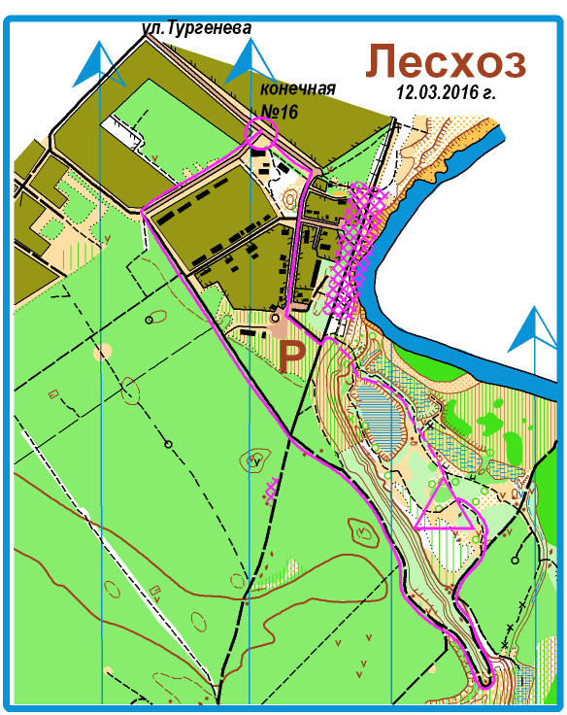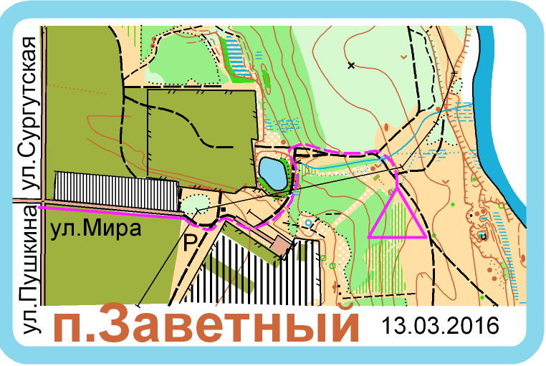

6. Проживание.
По объявлениям армавирских газет сдается жилье посуточно: 89288411642, 89182311900, (89184330370), 89182404046, 89282403861, 89284280165, 89182994947 (89530791837); 89530962462; 89649181690; 89183814624 (89002421023); 89528209441.

